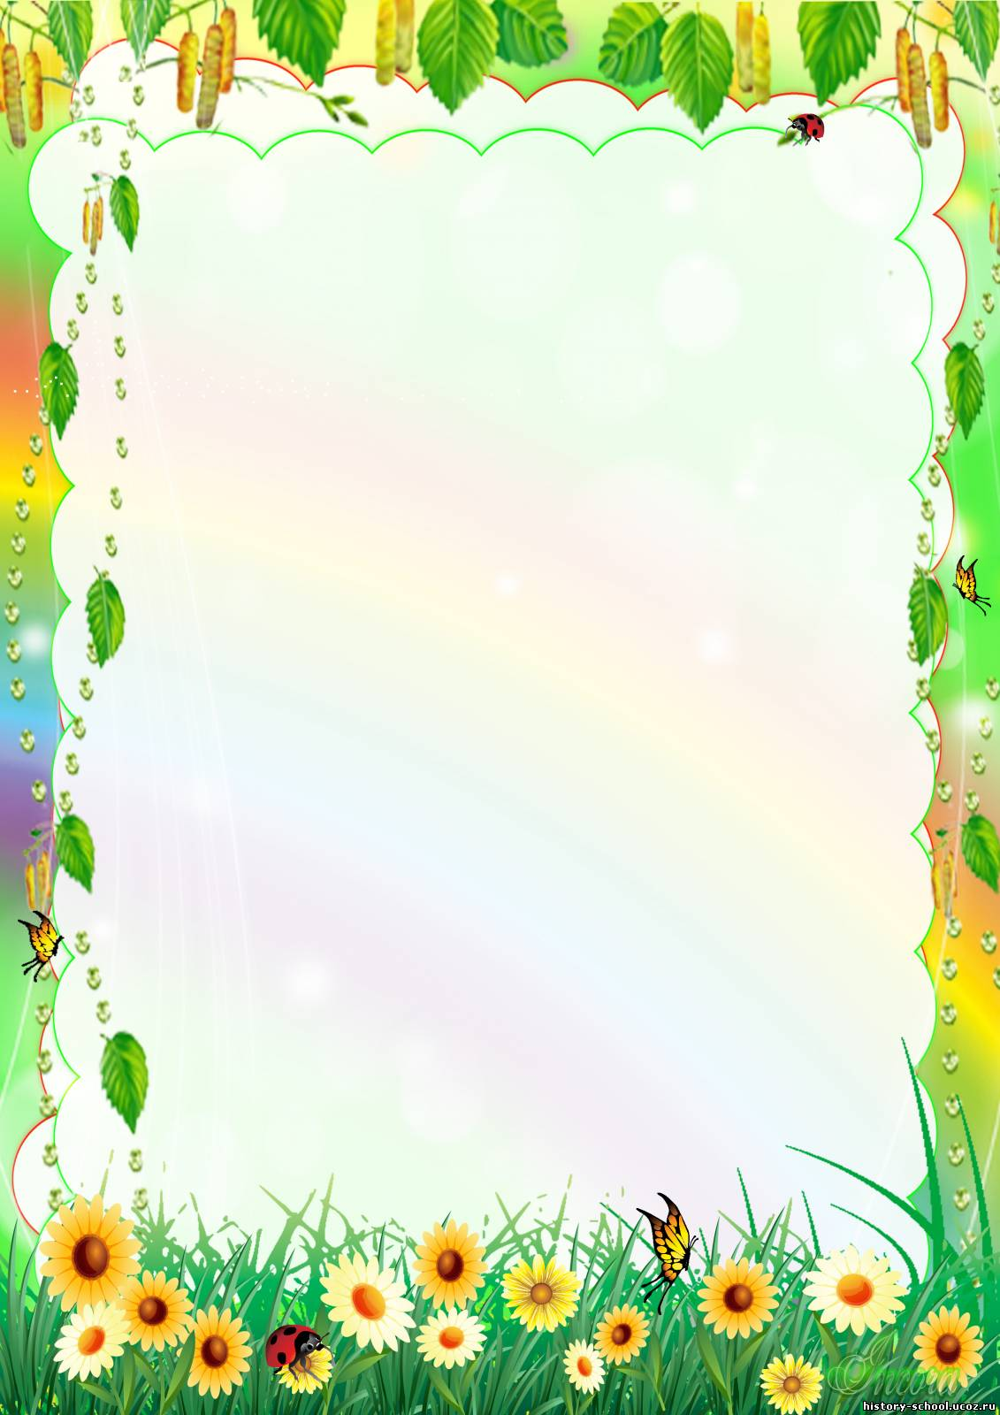
Муниципальное автономное дошкольное образовательное учреждение «Центр развития ребёнка – детский сад № 10» городского округа Кинешма
155815, г. Кинешма, Ивановской области, Ул. Ю. Горохова, д.10,
Тел: 2-06-12; 2-23-64; факс 2-06-12

Конспект
развлечения
на тему:
«Поиграем вместе!»
для детей 1 младшей группы

Воспитатель: Карганова Т.Е.

г. Кинешма

Программное содержание:
Создать у детей радостное, весёлое настроение. Развивать навыки общения друг с другом и с взрослыми, подражать действиям взрослого, выполнять движения согласно правилам игры. Совершенствовать умение слушать речь взрослого, откликаться на его просьбы. Побуждать эмоционально откликаться на произведения устного народного творчества.
Подготовка к развлечению:
Предварительная работа:
Чтение потешки «Солнышко – вёдрышко»
Пение песенок «Кошка», «Бобик»
Наблюдение за кошкой и собакой
Подвижная игра «Карусель», «Вот собачка сидит»
Пальчиковая гимнастика «Лапки – царапки».
Материал: мягкая, музыкальная игрушка (кошка), маска – солнышка, ширма, два обруча, карусель – зонтик, театр би-ба-бо (Собачка), музыкальные инструменты.
Ход ИОД.
Воспитатель: Ребятки, у нас сегодня гости. Давайте поздороваемся.
Дети здороваются.
Воспитатель: Утром в нашей группе ярко светило солнышко. А куда оно спряталось? Солнышко спряталось за тучку. Дети, давайте позовём солнышко в гости.
Дети: Солнышко – вёдрышко!
Выгляни в окошечко!
Солнышко нарядись,
Яркое покажись!
Воспитатель: Солнышко проснулось, в гости к нам пришло и всем улыбнулось оно. Давайте, тоже улыбнёмся солнышку, Друг другу и нашим гостям.
Дети улыбаются.
Воспитатель: Посмотрите на окошко
Села беленькая кошка.
Кошка в гости к нам пришла,
Смотрит на ребят она.
Ребятки, давайте позовём её к нам.
Дети: Кис-кис-кис.
Воспитатель берёт кошку и обыгрывает стихотворение.
Воспитатель: -Кошка, как тебя зовут?
-Мяу.
- Стережёшь, ты мышку тут?
- Мяу.
-Кошка хочешь молока?
-Мяу.
- А, в товарищи щенка?
-Фррр.
Воспитатель: Ребята, кошка не хочет дружить со щенком? Не хочет! Фыркает. А, с ребятками хочешь дружить? Кошка: Мяу!
Воспитатель: Расскажи нам кошечка о себе.
Воспитатель Кошечка говорит, Вы со мной знакомы близко,
Я приветливая киска.
Сверху кисточки на ушках,
Когти спрятаны в подушки.
Чистоплотна, аккуратна,
Если гладишь всем приятно.
Воспитатель: Покажите, где у кошечки царапки?
Дети показывают.
Воспитатель: Давайте поиграем и покажем, как царапается котёнок.
Пальчиковая гимнастика (дети показывают).
У котёнка лапки
Мягкие подушки.
А внутри царапки,
Острые игрушки.
Цап – царап острые игрушки.
Воспитатель: Ребятки, кошке нравиться, когда её гладят? Нравиться. Хотите погладить кошку?
Дети: Хотим (гладят кошку).
Воспитатель: Какая у кошки шерстка?
Дети: Мягкая, пушистая.
Воспитатель: Киска, а что ты ещё умеешь делать? Расскажи ребяткам.
Воспитатель: Кошечка говорит, Я умею чисто мыться,
Не водой, а язычком.
Мяу! Как мне часто сниться
Блюдце с тёплым молоком.
Воспитатель: Давайте, угостим кошку.
Песня «Кошка» (дети подпевают).
Воспитатель: Кошечка говорит нам спасибо.
Раздаётся лай собаки.
Воспитатель: А это кто?
Дети: Собачка.
Воспитатель: Давайте спросим, как её зовут?
Дети спрашивают.
Собачка: Гав – гав – гав!
Песня «Бобик».
Собачка: В гости к вам спешил с утра, да увидел кошку я. (рычит, сердится)
Воспитатель: Это собачка затевает с кошкой драку. Надо их помирить. Ребятки, а у нас в группе драчунов нет? Мы живём дружно?
Дети: Нет.
Все: Бобик лучше с нами поиграй.
Подвижная игра «Вот собачка сидит».
Воспитатель: Ребята, пока мы с вами играли кошечка где-то раздобыла сахар для Бобика.
Бобик (берёт сахар).
Собачка: Гав – гав – гав! Ой, как весело у вас.
Буду с кошечкой дружить,
Друзей буду веселить.
В бубен лапкой звонко бить.
Собачка: И вы музыкальные инструменты берите и нас с кошечкой развеселите.
Дети играют на музыкальных инструментах.
Воспитатель: Вот и подружились. Дружбой надо дорожить. Без друзей нам не прожить ни за что на свете! Давайте все вместе покатаемся на карусели.
Подвижная игра «Карусель».
Раздача угощения.

